Лек 13.Сервомеханизм
Басқару техникасында сервомеханизм, кейде серво жетегіне дейін азаяды, бұл механизмнің жұмысын түзету үшін қателіктерге жауап беретін теріс кері байланысты қолданатын автоматты құрылғы.[1] қозғалысқа негізделген қосымшаларда, әдетте, қажетті Шығыс әсеріне қол жеткізу үшін кірістірілген кодтағышты немесе басқа позицияға кері байланыс механизмін қамтиды.[2]

Бұл термин тек кері байланыс немесе қателерді түзету сигналдары механикалық позицияны, жылдамдықты, бағдарлауды немесе кез-келген басқа өлшенетін айнымалыларды басқаруға көмектесетін жүйелерге дұрыс қолданылады.[3] мысалы, автомобильдің әйнек көтергішін басқару сервомеханизм емес, өйткені позицияны басқаратын Автоматты кері байланыс жоқ—оператор мұны бақылау арқылы жасайды. Керісінше, круиздік көлікті басқару оны сервомеханизм деп жіктейтін жабық кері байланысты қолданады.
Ережені басқару

Пневматикалық жетегі және "позиционері"бар шарлы басқару клапаны. Бұл клапанның үйкеліске қарамастан қажетті күйде ашылуын қамтамасыз ететін серво жетегі
Серво жетегінің әдеттегі түрі позицияны басқаруды қамтамасыз етеді. Әдетте серво жетектері электрлік, гидравликалық немесе пневматикалық. Олар теріс кері байланыс қағидаты бойынша жұмыс істейді, мұнда басқару кірісі Шығыс түрлендіргішінің кез-келген түрімен өлшенген механикалық жүйенің нақты жағдайымен салыстырылады. Нақты және қажетті мәндер арасындағы кез-келген айырмашылық ("қате сигналы") күшейтіледі (және түрлендіріледі) және жүйені қатені азайту немесе жою үшін қажет бағытта басқару үшін қолданылады. Бұл процедура басқару теориясының кеңінен қолданылатын қосымшаларының бірі болып табылады. Типтік серво жетектері айналмалы (бұрыштық) немесе сызықтық шығуды шығара алады.

Жылдамдықты басқару
Реттегіш көмегімен жылдамдықты басқару-бұл сервомеханизмнің тағы бір түрі. Бу қозғалтқышында механикалық реттегіштер қолданылады; тағы бір ерте қолдану су доңғалақтарының жылдамдығын реттеу болды. Екінші дүниежүзілік соғысқа дейін тұрақты жылдамдықты пропеллер маневрлік ұшақтар үшін қозғалтқыш жылдамдығын басқаруға арналған болатын. Газ турбиналық қозғалтқыштардағы отын шығынын реттеу үшін Гидромеханикалық немесе электронды басқару қолданылады.

Басқа
Серво-механизмдер алғаш рет әскери отты басқару және теңіз навигациясы жабдықтарында қолданылды. Бүгінгі таңда сервомеханизмдер автоматты машиналарда, спутниктік бақылау антенналарында, қашықтан басқарылатын ұшақтарда, қайықтар мен ұшақтардағы автоматты навигациялық жүйелерде, зениттік басқару жүйелерінде қолданылады. Басқа мысалдар-ұшақтардағы fly-by-wire жүйелері, олар ұшақтың басқару беттерін іске қосу үшін серво-дискілерді және сол мақсатта RC серво-дискілерін қолданатын радио басқарылатын модельдерді пайдаланады. Көптеген автофокустық камералар объективті дәл жылжыту үшін сервомеханизмді де қолданады. Қатты диск микрометрге орналасу дәлдігі бар магниттік серво жүйесімен жабдықталған. Өнеркәсіптік машиналарда серво-дискілер көптеген қосымшаларда күрделі қозғалыстарды орындау үшін қолданылады.

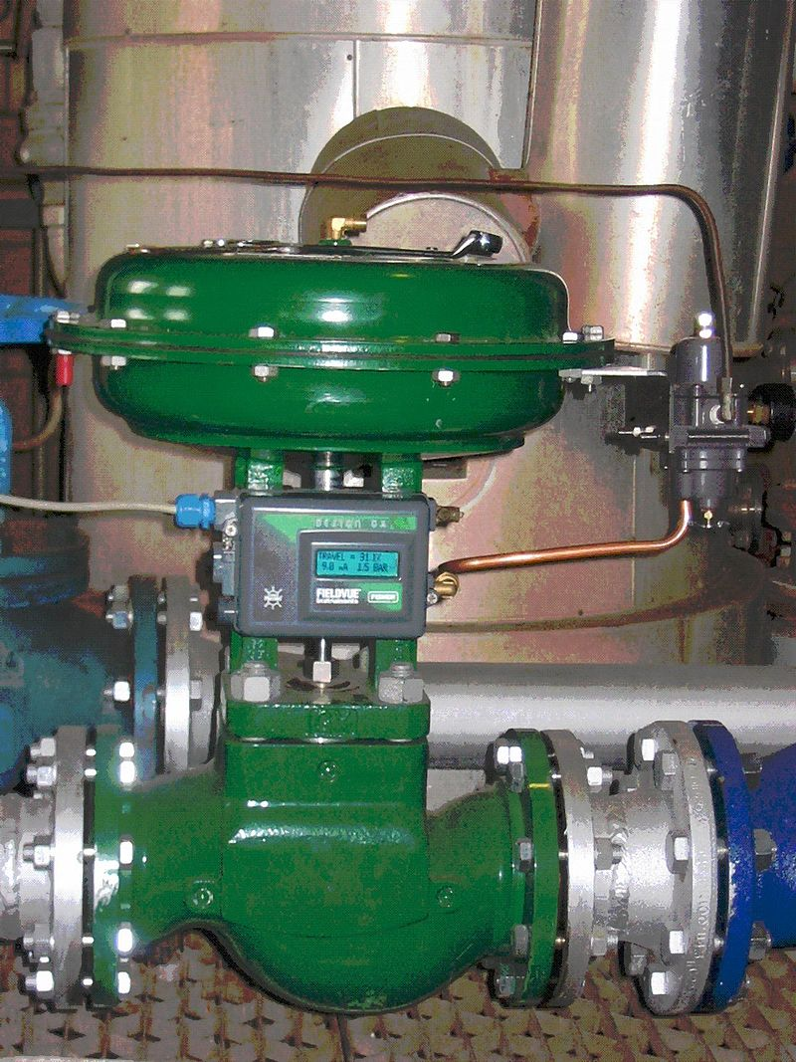

Сервомотор
Негізгі мақалалар: Сервомотор және серво жетегі(радио басқару)

Өнеркәсіптік сервомотор
Сұр-жасыл цилиндр-бұл щетканың тұрақты қозғалтқышы. Төменгі жағындағы қара бөлімде планетарлық редуктор, ал қозғалтқыштың жоғарғы жағындағы қара зат-позицияға кері байланыс үшін оптикалық айналмалы кодтаушы.

Шағын сервомеханизм R/C.
1. электр қозғалтқышы
2. позиция бойынша кері байланыс потенциометрі
3. редуктор
4. жетек тұтқасы
Сервомотор-бұл сервомеханизмді қалыптастыру үшін айналмалы кодтағышпен немесе потенциометрмен біріктірілген қозғалтқыштың белгілі бір түрі. Бұл құрастыру, өз кезегінде, басқа сервомеханизмнің бөлігі болуы мүмкін. Потенциометр позицияны көрсету үшін қарапайым Аналогты сигнал береді, ал кодер позицияға кері байланысты және әдетте жылдамдықты қамтамасыз етеді, бұл ПИД реттегішінің көмегімен позицияны дәл бақылауға мүмкіндік береді, сондықтан тұрақты позицияға тезірек жетуге мүмкіндік береді (қозғалтқыштың берілген қуаты үшін). Потенциометрлер температура өзгерген кезде ауытқуға бейім, ал сенсорлар тұрақты және дәл.

Сервомоторлар жоғары өнімді және арзан қосымшалар үшін қолданылады. Айналмалы кодтағышты қолданатын дәл өнеркәсіптік компоненттер жоғары деңгейде. Төменгі деңгейде еркін жұмыс істейтін қозғалтқышты және кіріктірілген контроллері бар қарапайым потенциометр датчигін қолданатын радио басқарылатын модельдерде қолданылатын арзан радио басқару серво-дискілері (RC-серво-дискілер) бар. "Сервомотор" термині әдетте жоғары сапалы өндірістік компонентті білдіреді, ал "сервомотор" термині көбінесе потенциометрді қолданатын арзан құрылғыларды сипаттау үшін қолданылады. Қадамдық қозғалтқыштар сервомоторлар болып саналмайды, дегенмен олар үлкен сервомеханизмді құру үшін де қолданылады. Қадамдық қозғалтқыштар олардың дизайнына байланысты оларға тән бұрыштық позицияға ие және бұл әдетте кері байланыссыз ашық цикл режимінде қолданылады. Олар әдетте орташа дәлдікті қолдану үшін қолданылады.

RC серво-дискілері әртүрлі механикалық жүйелерді, мысалы, рульді басқару, ұшақты басқару беті немесе қайық рульін жүргізу үшін қолданылады. Микропроцессорлардың қол жетімділігіне, сенімділігіне және оңай басқарылуына байланысты олар кішігірім робототехникалық қосымшаларда жиі қолданылады. Стандартты RC қабылдағышы (немесе микроконтроллер) импульстік ендік модуляция сигналдарын (PWM) серво жетегіне жібереді. Серво жетегіндегі Электроника импульстің енін белгілі бір позицияға түрлендіреді. Серво жетегіне айналуға тапсырыс берілген кезде, қозғалтқыш потенциометр берілген позицияға сәйкес келетін мәнге жеткенше жұмыс істейді.

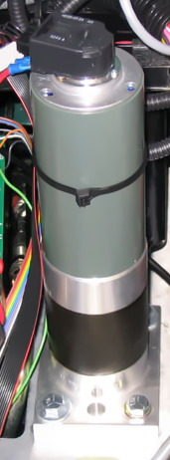
Сөз сөйлеу түрлері
Серво-дискілерді кері байланысты басқару жүйелері арқылы жіктеуге болады: [8]

0 типті серво жетектері: белгіленген жағдайларда олар тұрақты қате сигналы бар тұрақты шығыс сигналын шығарады;
1 типті серво жетектері: белгіленген жағдайларда олар нөлдік қате сигналы бар тұрақты шығыс мәнін береді, бірақ стандартты өзгертудің тұрақты жылдамдығы эталонды бақылау кезінде тұрақты қатені білдіреді;
2 типті серво жетектері: белгіленген жағдайларда олар нөлдік қате сигналы бар тұрақты шығыс мәнін береді. Сілтемені өзгертудің тұрақты жылдамдығы сілтемені бақылау кезінде нөлдік қатені білдіреді. Сілтемені жеделдетудің тұрақты жылдамдығы сілтемені бақылаудағы тұрақты қатені білдіреді.
Серво жетегінің өткізу қабілеті серво жетегінің командалық кірістегі жылдам өзгерістерді бақылау қабілетін көрсетеді.

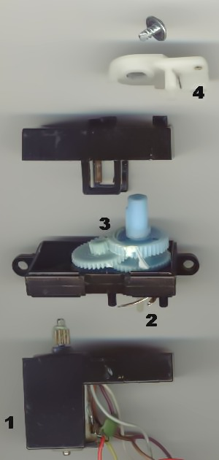
1. электр қозғалтқышы
2. позиция бойынша кері байланыс потенциометрі
3. редуктор
4. жетек тұтқасы

13.Атқарушы механизмдердің түрлері

Байланыс және жартылай өткізгіштердің қарқынды дамуы өмірдің барлық салаларында (мысалы, өнеркәсіп, ауыл шаруашылығы, көлік, денсаулық сақтау және ақылды қалалар) қолданылатын интернет заттарының (IoT) көбеюіне әкелді. Сондықтан, сенсорлар, жетектер, кіріктірілген құрылғылар және RFID сияқты интернет заттары жеткіліксіз өңдеуден, жадтан және энергиядан зардап шегуі мүмкін. "Ақылды үйді "жобалау және енгізу "ақылды үйге" қосылуға болатын сенсорлық, атқарушы технологиялар мен қосылған қызметтердің алуан түрлілігіне байланысты өте қиын жұмыс. Осы мақаланың мақсаты кез-келген жерде тұтынушыларды қолдау үшін Интернет заттарын қолдана отырып, Ақылды үйдің жұмысын бақылау және бақылау үйдегі температура, ылғалдылық және ультрадыбыстық датчиктер туралы мәліметтерді үнемі бақылау мүмкіндігі, сонымен қатар клиент кондиционер, бөлмені жарықтандыру, Тоңазытқыш және су сорғысы сияқты көптеген жетектерді басқара алады.сервер арқылы заттар арасындағы деректер алмасу арқылы қосу/өшіру релесін өзгерту арқылы. Үйде қолдануға арналған Smart monitoring based IoT үй құрылғыларын басқару үшін адамның жұмысын төмендетіп, өмірді қарапайым және қарапайым етті raspberry Pi3 әр түрлі дискілерді басқаруға және әртүрлі сенсорлық деректерді бақылауға арналған микроконтроллер ретінде, сонымен қатар, осы жүйеге көмілген келушілердің барлық әрекеттері тіркелді.
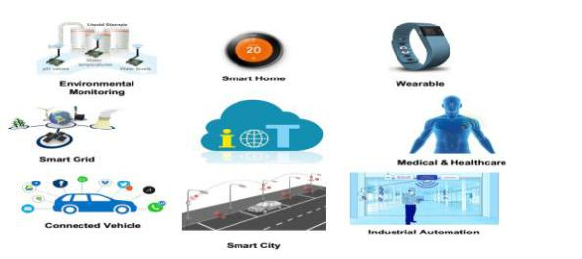

III. ҰСЫНЫЛҒАН SMART АРХИТЕКТУРАСЫ
Үй

Ұсынылған жүйе бағдарламалық жасақтама компоненттерінен, сондай-ақ заттар интернетінің қосымшаларына кіретін барлық пайдаланушылардың қызметін бақылауда қолданылатын ақылды үй жүйесін құру үшін біріктірілген аппараттық компоненттерден тұрады. Жүйе Raspberry pi-ден, екі сенсордан (біріншісі-температура мен ылғалдылық сенсоры, екіншісі-байланыссыз өлшеу қашықтығын өлшеу үшін), төрт жетектен (12 в, 10А катушка түрі), 220 В айнымалы токпен жұмыс істейтін төрт тұрмыстық техниканы басқару үшін қолданылады., жүйенің күйіне арналған RGB жарық диоды, одан әрі дамыту үшін дыбыстық сигнал және кеңейту коллекторлары. Реле (Реле) жетектері 12 В сигналынан жұмыс істейтіндіктен, Raspberry оларды тікелей басқара алмайды, өйткені барлық GPIO контактілері 3,3 В қолдайды, сондықтан реле мен реле катушкасын басқаратын Raspberry pi GPIO шығысын жұптастыру үшін ток буфері қажет.
ULN2003A деп аталатын релелік катушкаларды басқаруға және Ток буферлеуге жақсы сәйкес келетін интегралды схема (IP) қолданылады.Raspberry pi жұмыс істеу үшін 5 В көзін қажет етеді және реле жұмыс істеуі үшін 12 В көзі болуы керек, тақтаны қуаттандыру үшін екі бөлек көзі болуы ыңғайсыз. 12 В көзі жүйенің жұмысына қажетті жалғыз көз ретінде қолданылады.
Кернеу реттегіші деп аталатын тізбек Raspberry Pi және басқа сенсорларды қуаттандыру үшін кернеу деңгейін 12 В кірісінен 5 В-қа дейін төмендету үшін жалпы тізбекке қосылады, ал 12 В релелік драйвер чипіне тікелей жеткізіледі. Кернеу реттегіші Raspberry Pi және барлық қосылған сенсорлар мен жарық диодтарын қосу үшін кем дегенде 3 вольтты шығыс кернеуі бар бес ампермен қамтамасыз етілуі керек, негізгі проблема қарапайым желілік реттегіштер болды (мысалы lm7805 сияқты) бұл токпен жұмыс істей алмайды. Сондықтан қуатты түрлендіру кезінде шығындарды азайту және жоғары тиімділікке қол жеткізу үшін коммутациялық типті реттегіш (түрлендіргіш резервуар) қолданылды. Жоғарыда аталған барлық талаптарға жауап беретін реттеуші LM2596S коммутациялық төмендету түрлендіргіші болып табылады, оны біз ұсынылған жүйенің қуат схемасының бөлігі ретінде қолдандық.
Барлық осы компоненттер біздің жүйемізді қалыптастыру үшін біріктіріліп, біріктірілуі керек, сондықтан олар мүмкіндігінше ықшам болуы керек. Осы себепті ПХД (PCB) аппараттық компоненттерді бірге құрастыруға арналған және басып шығарылады. Барлық электронды құрылғыларды қамтитын схема алдымен Proteus деп аталатын танымал электронды модельдеу және сурет салу бағдарламалық жасақтамасымен жасалды.Proteus electronics design and simulation бағдарламалық жасақтамасының көмегімен электр тізбегінің жалпы схемасы және ұсынылған жүйенің ПХД дизайны нақты электронды ПХД-ға айналды. Ұсынылған жүйенің толық схемасы суретте көрсетілген.2.
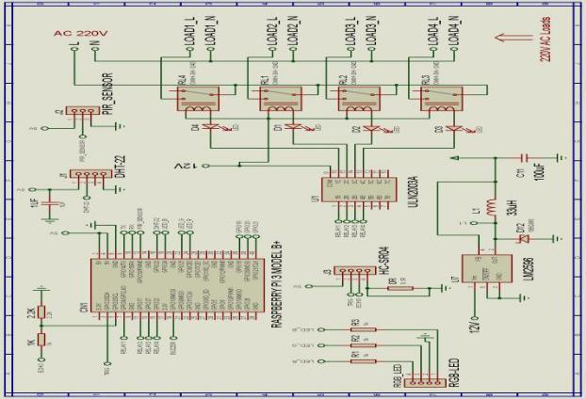

Сурет 2. Ұсынылған жүйенің толық схемасы
Содан кейін Proteus жасаған өнер туындысы нақты ПХД-ға айналады, содан кейін барлық компоненттер орналастырылып, дәнекерленеді, ал соңғы схема суретте көрсетілген.2.
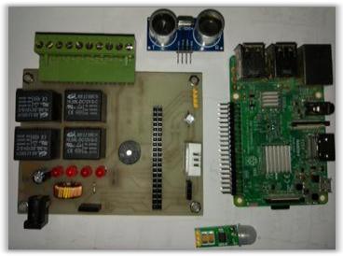

Сур. 3. ұсынылған жүйенің аяқталған схемасы

- температура мен ылғалдылық сенсоры (DHT22): DHT22-температура мен ылғалдылықты өлшеуге арналған арзан және танымал сандық сенсор. Ол қоршаған ауаның температурасы мен ылғалдылығын өлшеу үшін сыйымдылық ылғалдылық сенсоры мен термисторды (термисторды) пайдаланады. Ол сандық сигналды деректерді шығаруға шығарады (№2 Шығыс), сондықтан Аналогты-сандық түрлендіргіш (ADC) қажет емес. Сенсормен жұмыс істеу және оны пайдалану өте қарапайым, бірақ оның жалғыз кемшілігі-ол екі секунд сайын жаңа деректерді оқи алады, бірақ біздің дизайнымызда бұл жеткілікті. Сенсор Raspberry Pi-ге 3-суреттегідей қосылған.
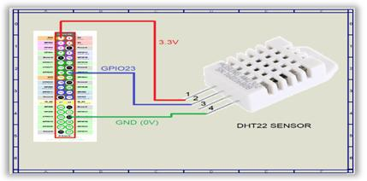

Сур. 3. Raspberry Pi - ге қосылған dht22 сенсоры

Raspberry Pi көмегімен сенсордан температура мен ылғалдылықты оқу npm модельдік кітапханасының көмегімен rpi-dht-sensor деп аталатын NodeJS көмегімен жүзеге асырылады, модельді орнатқаннан кейін біз кітапхананы жүктеу және GPIO PIN кодын анықтау үшін келесі инициализация кодын қолдана аламыз (GPIO23 PIN коды PIN коды ретінде қолданылады).Серверлік бағдарлама сенсорды екі секунд сайын оқиды және шифрланған оқылымды клиенттерге үздіксіз жібереді, өйткені бұл мақаланың қауіпсіздік бөлімінде әрі қарай түсіндіріледі.
2.ультрадыбыстық сенсор (HC-SR04): HC-SR04-бұл байланыс функциясы жоқ 2 см-ден 400 см-ге дейін өлшеуді қамтамасыз ететін ультрадыбыстық сенсор немесе диапазонды өлшеу модулі. Диапазонды өлшеу дәлдігі 3 мм-ге дейін жетуі мүмкін, ал тиімді бұрышы шамамен 15°құрайды. Сенсор 5 В қуат көзінен жұмыс істейді және екі деректер шығысы бар: біреуі триггер үшін, екіншісі Жаңғырық үшін. Ұзақтығы 10 мс-тан асатын импульс іске қосылған кезде, ол ультрадыбыстық толқындарды жіберіп, сенсор мен ең жақын кедергі арасындағы қашықтықты есептей бастайды және суретте көрсетілгендей толқынның оралуын күтеді.4.
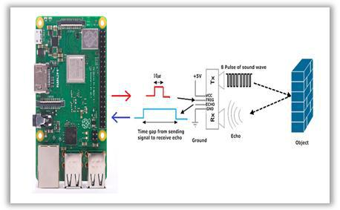

Сур. 4. ультрадыбыстық сенсордың жұмыс принципі

HC-SR04 сенсоры мен Raspberry Pi арасындағы негізгі электр байланысы суретте көрсетілген.5.

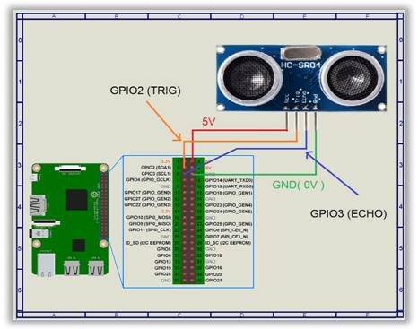

Сурет 5. Raspberry Pi-ге қосылған ультрадыбыстық сенсор
Атқарушы механизмдердің түрлері
Осы тарауда айтылғандай, диск механикалық, электрогидравликалық немесе пневматикалық болуы мүмкін. "Реле" деп аталатын электр жетегі біздің ұсынылған жүйеде қолданылды, сондықтан біз Raspberry Pi-ден кішкене басқару сигналын қолдана отырып, тұрмыстық техниканы басқара аламыз. Реле-бұл электр жетегі бар қосқыш.
Реленің танымал және жиі қолданылатын түрі-біз қолданған электромагниттік реле. Реле жеке төмен қуатты сигнал арқылы жоғары кернеулер мен токтарды беретін тізбекті немесе құрылғыны басқару қажет болған жағдайда қолданылады. Релелік катушкадан кішкене электр тогы ағып жатқанда, катушка магниттік күшке ие болады,бұл коммутаторды өткізуге мәжбүр етеді. Релені қосу үшін қажет кернеу мөлшері реле түріне байланысты болады. Біз 12V релесі болып табылатын ең танымал және қол жетімді түрді қолдандық. сурет 6. Raspberry Pi-ге релені қосудың дұрыс әдісін көрсетеді.

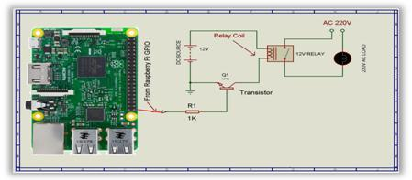

Сур. 6. релені Raspberry Pi-ге қосу.
Таңқурай Pi GPIO бақылау бұл NodeJS-тегі pigpio деп аталатын кітапхананың көмегімен жасалады. Ұсынылған жүйеде төрт жетек механизмі (реле) болғандықтан, төрт реленің әрқайсысы жетек тізбегін қажет етеді. Интегралды схема (IP) ULN2003 деп аталатын бірнеше релені (жеті релеге дейін) іске қосуға арналған және суреттегі схеманың жалпы схемасында көрсетілгендей қосылған.4.xx. Raspberry Pi ұсынған төрт GPIO контактілері жетектерді басқаруға тағайындалды (4, 17, 22 және 27). GPIO4 raspberry Pi контактісіне қосылған 1 диск сияқты белгілі бір Дискіні басқару pigpio кітапханасын бірінші рет жүктеу және GPIO түрін анықтау, содан кейін GPIO4-ке қосылған relay1 айнымалысын анықтау және GPIO режимін орнату арқылы жүзеге асырылады

